Санкт-Петербургский Национальный Исследовательский Университет ИТМО
Факультет Программной Инженерии и Компьютерной Техники


Лабораторная работа № 2
По дисциплине “ТФКП”
Вариант №11 ( 5 → 11)

Выполнил:

Санкт-Петербург 2025 г.
Задание 1: Аналитическое описание множеств
Задание 2: Конформное отображение
Задание 3: Обратное отображение.
Задание 4: Программа на Python
Визуализация (сгенерированные программой)
Задание 1.
На первом графике изображено множество точек :
$$D1=\left\{z∈C:\frac{π}{4}<argz<\frac{3π}{4}\right\}=\{z=x+iy:y>∣x∣\}$$
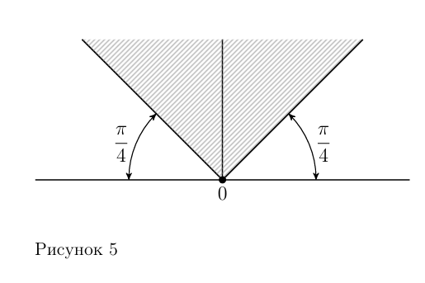

На втором графике изображено множество точек :
$$D2=\left\{w∈C:Imw>0,Rew>0,∣w-1∣>1\right\}$$
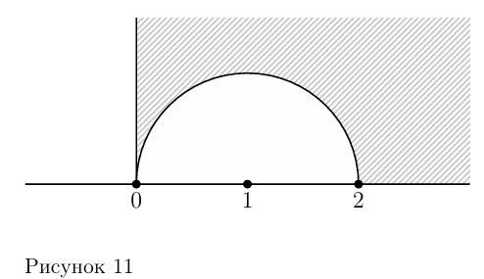

Аналитическое описание множеств:
первое множество: Im z > |Re z|
второе множество: Re z > 0, Im z > 0, |z-1|> 1

*Границы не входят в область.
Задание 2: D1→D2
Конформное отображение, переводящее первое множество во второе:
Шаг A. Поворот (угол → квадрант)

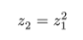
Преобразуем в левую полуплоскость

Шаг B. умножаем на -i

Преобразуем в верхнюю полуплоскость поворотомна 90 градусов
Шаг C. arccosh
преобразуем в полуполосу Re z > 0, 0<Im z<pi
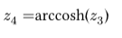
Шаг D
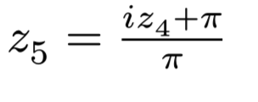
Преобразуем в вертикальную полосу 0 < Re z < 1
Шаг E
Преобразуем в итоговое множество
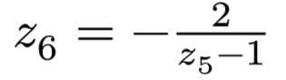

Итоговое отображение:

Задание 3: Обратное отображение D2→D1
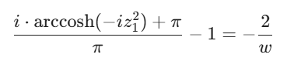
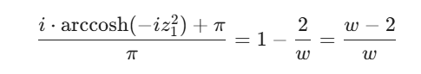
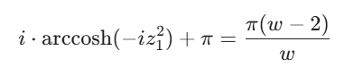
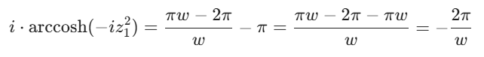
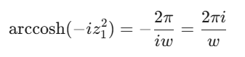
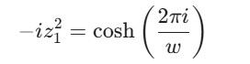
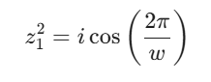
Итоговое обратное отображение:
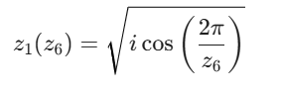

Программа на языке Python
import math
import numpy as np
import matplotlib.pyplot as plt
# --- Общие параметры ---
x = np.linspace(-6, 6, 600)
pi = np.pi
# --- Параметры точек (Исходные точки z) ---
# Используем только исходные x_arr, y_arr
x_arr = []
y_arr = []
for yy in range(0, 60, 1):
for xx in range(-yy+1, yy-1, 1):
x_arr.append(xx/10)
y_arr.append(yy/10)
#x_arr = [-2.0, -1.5, -1.0, -0.5, 0.0, 0.5, 1.0, 1.5, 2.0, -0.2, 0.2, 0.0, 0.0]
#y_arr = [3.2, 2.4, 2.2, 1.6, 1.3, 1.6, 2.2, 2.6, 3.3, 2.8, 2.9, 4.8, 0.3]
color_states = ["red", "green", "blue", "cyan", "magenta", "yellow",
"black", "red", "#FAAC07", "#AD9CF1", "#3A8C97", "#4A7AAA", "#6C1C99"]
plt.figure(figsize=(18, 18))
plt.suptitle('7 Областей D1–D7 с нанесением исходных точек z', fontsize=16, y=0.98)
plt.subplot(4, 2, 1)
plt.plot(x, x, label='y = x', color='blue', linewidth=2)
plt.plot(x, -x, label='y = -x', color='orange', linewidth=2)
plt.fill_between(x, np.abs(x), 6, color='skyblue', alpha=0.25, label='y > |x|')
plt.title("Шаг 0: z ∈ D1, D1: y > |x|")
# --- 2. D2: Левая полуплоскость Re(z) < 0 ---
plt.subplot(4, 2, 2)
plt.axvspan(-6, 0, color='lightcoral', alpha=0.3, label='D2: Re(z) < 0')
plt.plot([0, 0], [-6, 6], color='orange', linewidth=2)
plt.title("D2: Левая полуплоскость")
plt.ylim(-1, 6)
# --- 1. D1: Верхняя полуплоскость Im(z) > 0 ---
plt.subplot(4, 2, 3)
plt.fill_between(x, 0, 6, color='skyblue', alpha=0.3, label='D1: Im(z) > 0')
plt.plot(x, np.zeros_like(x), color='blue', linewidth=2)
plt.title("D1: Верхняя полуплоскость")
plt.ylim(-1, 6) # Устанавливаем лимит Y
# --- 3. D3: Горизонтальная полоса 0 < Im(z) < π ---
'''
plt.subplot(4, 2, 4)
plt.fill_between(x, 0, pi, color='lightgreen', alpha=0.3, label=f'D3: 0 < Im(z) < {pi:.2f}')
plt.plot(x, np.zeros_like(x), color='blue', linewidth=2)
plt.plot(x, np.full_like(x, pi), color='darkgreen', linewidth=2)
plt.title(f"D3: Горизонтальная полоса 0 < Im(z) < π")
plt.ylim(-1, 4)
'''
# --- 4. D4: Полуполоса 0 < Im(z) < π, Re(z) > 0 ---
plt.subplot(4, 2, 4)
x_positive = np.linspace(0, 6, 100)
plt.fill_between(x_positive, 0, pi, color='gold', alpha=0.5, label='D4: Полуполоса')
plt.plot([0, 6], [0, 0], color='blue', linewidth=2)
plt.plot([0, 6], [pi, pi], color='darkgreen', linewidth=2)
plt.plot([0, 0], [0, pi], color='red', linewidth=2)
plt.title(f"D4: Полуполоса (0 < Im < π, Re > 0)")
plt.ylim(-1, 4)
# --- 5. D5: Вертикальная полоса 0 < Re(z) < 1 ---
plt.subplot(4, 2, 5)
plt.axvspan(0, 1, color='mediumpurple', alpha=0.4, label='D5: 0 < Re(z) < 1')
plt.plot([0, 0], [-6, 6], color='orange', linewidth=2)
plt.plot([1, 1], [-6, 6], color='darkviolet', linewidth=2)
plt.title("D5: Вертикальная полоса 0 < Re(z) < 1")
plt.ylim(-1, 6)
# --- 6. D6: Re(z)>0, Im(z)>0, |z-1|>1 ---
plt.subplot(4, 2, 6)
xq = np.linspace(0, 6, 300)
plt.fill_between(xq, 0, 6, color='skyblue', alpha=0.25, label='Re>0, Im>0')
theta = np.linspace(0, math.pi, 600)
c2x = 1.0 + 1.0 * np.cos(theta)
c2y = 0.0 + 1.0 * np.sin(theta)
plt.plot(c2x, c2y, color='black', linewidth=2, label='|z-1|=1')
plt.fill(np.r_[c2x, c2x[::-1]], np.r_[c2y, np.zeros_like(c2y)],
color='white', zorder=3)
plt.title("D6: Re>0, Im>0, |z-1|>1")
plt.ylim(-1, 6)
# --- Нанесение точек на все 6 графиков ---
for i in range(len(x_arr)):
x1, y1 = x_arr[i], y_arr[i]
col = color_states[0]
col = color_states[0]
# z
z1 = complex(x1, y1)
z2 = z1 ** 2 # левая полуплоскость
z3 = complex(0, -1) * z2 # верхняя полуплоскость
#z4 = np.log(z3)
z4 = np.arccosh(z3) # полуполоса
z5 = (z4 + np.pi / complex(0, 1)) / (np.pi / complex(0, 1)) # вертикальная полоса
#z5 = np.exp(z4)
#z6 = -(1 + (np.cos(-z5 * np.pi))**0.5) #итог
z6 = complex((2/z5).real, -(2/z5).imag)
zi = [z1, z2, z3, z4, z5, z6]
# z = x1 + i*y1
for k in range(len(zi)):
plt.subplot(4, 2, k+1)
# Наносим точку
plt.plot(zi[k].real, zi[k].imag, color=col, marker='o', markersize=1, zorder=5)
# Аннотация (добавляем только на первый график для ясности)
if k == 1:
plt.annotate('p' + str(i + 1), xy=(x1, y1),
xytext=(x1 + 0.05, y1 + 0.1), fontsize=8, color='black', zorder=6)
# --- Общие настройки для всех подграфиков ---
for i in range(1, 7):
plt.subplot(4, 2, i)
plt.axhline(0, color='black', linewidth=0.5, zorder=0)
plt.axvline(0, color='black', linewidth=0.5, zorder=0)
# Для всех графиков используем одинаковые X лимиты, для D1-D2-D5-D6 одинаковые Y лимиты
plt.xlim(-3, 3)
plt.xlabel('Re')
plt.ylabel('Im')
plt.axis('equal')
plt.legend(loc='upper right')
plt.grid(color='gray', linestyle=':', linewidth=0.5)
if i != 5:
plt.gca().set_aspect('equal', adjustable='box')
plt.tight_layout(rect=[0, 0.03, 1, 0.97])
plt.show()

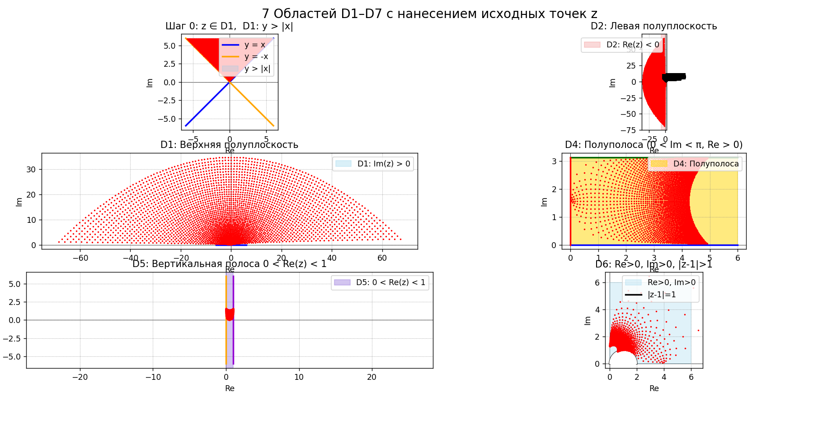

Вывод
В ходе выполнения лабораторной работы я изучил построение конформных отображений и их построение при помощи языка программирования Python.

